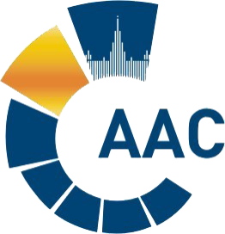 | САМОРЕГУЛИРУЕМАЯ ОРГАНИЗАЦИЯ АУДИТОРОВ  АССОЦИАЦИЯ «СОДРУЖЕСТВО»  член Международной Федерации Бухгалтеров (IFAC)  (ОГРН 1097799010870, ИНН 7729440813, КПП 772901001) | 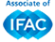
119192, г. Москва, Мичуринский проспект, дом 21, корпус 4.
т: +7 (495) 734-22-22, ф: +7 (495) 734-04-22, www.auditor-sro.org, info@auditor-sro.org

ПРОТОКОЛ № 47
заседания Комитета по противодействию коррупции и легализации (отмыванию)
доходов, полученных преступным путем, и финансированию терроризма
Саморегулируемой организации аудиторов Ассоциации «Содружество»

г. Москва «21» октября 2020г.
Дата проведения: 21.10.2020 г.
Форма проведения заседания: заочная
Присутствовали члены Комитета по противодействию коррупции и легализации (отмыванию) доходов, полученных преступным путем, и финансированию терроризма (далее - Комитет или Комитет по ПОД/ФТ):
- Бутовский В.В. - Председатель Комитета;
- Лащинина Екатерина Анатольевна- Заместитель председателя комитета;
- Ананьев Игорь Владимирович;
- Косакович Татьяна Владимировна;
- Романова Татьяна Юрьевна;
- Дмитрюк Артем Сергеевич;
- Прокудина Ольга Александровна.

Итого в заседании участвуют 7 из 13 человек, что составляет 54 % голосов.
Кворум для принятия решений имеется.
Повестка заседания:
Обсуждение запроса ООО «Центр независимых аудиторов» и проектов ответов.
По вопросу

В Комитет был направлен запрос ООО «Центр независимых аудиторов» относительно порядка определения бенефициаров.

Членами Комитета были представлены два проекта ответа на данный запрос подготовленные Бутовским В.В. и Лащининой Е.А.

Решили:

Утвердить ответ, подготовленный Лащининой Е.А.

Голосовали единогласно

Председатель Комитета Бутовский В.В.

